ПЛАН-КОНСПЕКТ УРОКА
Логические основы устройства компьютера

 | ФИО (полностью) | Улюмджиева Наталья Бадмаевна
 | Место работы | МБОУ «Цаганаманская гимназия»
 | Должность | Учитель
 | Предмет | Математика, информатика
 | Класс | 10
 | Тема и номер урока в теме | Логические основы устройства компьютера
 | Базовый учебник | Информатика и ИКТ. Профильный уровень: учебник для 10 класса / Н.Д. Угринович.

- Цель урока: Дать учащимся представление о том, как в компьютере при помощи логических элементов арифметические и логические операции.
9. Задачи:
- обучающие: ввести понятие базовые логические элементы, сформировать навыки построения логических схем.
-развивающие: развитие логического мышления учащихся, памяти, внимания, а также интереса к разделу информатику – алгебре логики.
-воспитательные: формирование устойчивого внимания у учащихся, воспитывать веру в себя путем преодоления трудностей в учебной работе.
- Тип урока: урок усвоения новых знаний
- Формы работы учащихся: коллективная, групповая, самостоятельная
- Необходимое техническое оборудование: Интерактивная доска
- Структура и ход урока
Таблица 1.
СТРУКТУРА И ХОД УРОКА
№ | Этап урока | Деятельность учителя | Деятельность ученика | Время
1 | 2 | 3 | 4 | 5
1 | Оргмомент | Приветствие учителя. Сообщение темы, цели и задач урока | Записывают число и тему урока | 2
2 | Повторение и актуализация опорных знаний | Для подготовки к изучению новой темы учитель организовывает фронтальную работу учащихся с использованием ИД. | Работают фронтально. Отвечают на вопросы и задания учителя | 7
3 | Изучение новой темы | Объясняет новый материал. Формирование новых понятий и способов действий:  1. Логический элемент  2. Логический элемент «и» - конъюнктор  3. Логический элемент «или» - дизъюнктор  4. Логический элемент «не» - инвертор  5. Составление схем по формуле  6. Запись формул по схеме. | Делают в тетрадях необходимые записи и рисунки. Составляют опорный конспект | 15
4 | Разрядка (разминка) | Предлагает игровую логическую задачу. Объясняет правила | Дети играют, на партах все необходимое для игры. Одна пара играет у доски. Выигравший поднимают руку, чтобы учитель мог зафиксировать его выигрыш | 6
5 | Закрепление полученных знаний и умений | Комментирует решение заданий, направляет, если учащиеся затрудняются в выполнении заданий на составление схем по формуле и обратное - запись формул по схеме. Использование ИД | Выполняют упражнения в тетрадях. Отдельные учащиеся выполняют задания у доски. | 10
6 | Домашняя работа | Формулирует домашнее задание – п. 3.7.1 | Запись задания в дневник | 2
7 | Итоги урока | Формулирует выводы, акцентируя внимание на знаниях и умениях, которые должны были сформироваться за урок. Оценивает работу учащихся, выставляет оценки. | Воспринимают информацию, сообщаемую учителем, фиксируют полученные оценки. | 3

2. Повторение и актуализация опорных знаний:
1) Сопоставьте каждой таблице истинности соответствующую операцию.
Учащиеся переносят слова и расставляют по правильным местам.

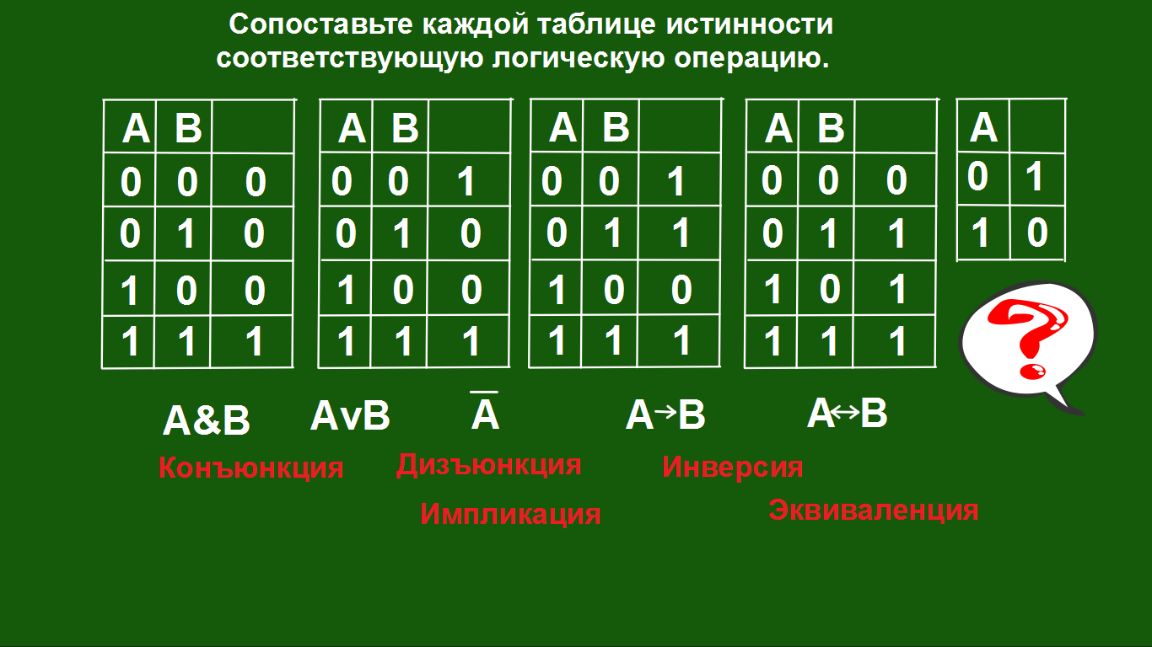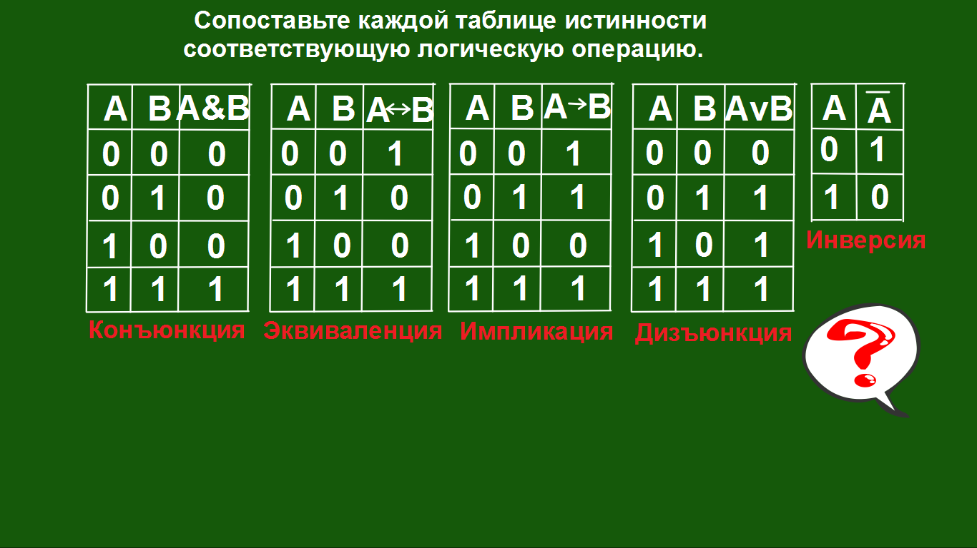

2) Вычислить значение выражения:
Ученики решают в тетрадях. После окончания учитель для проверки перемещает красный прямоугольник в сторону задания, высвечивая правильные ответы.
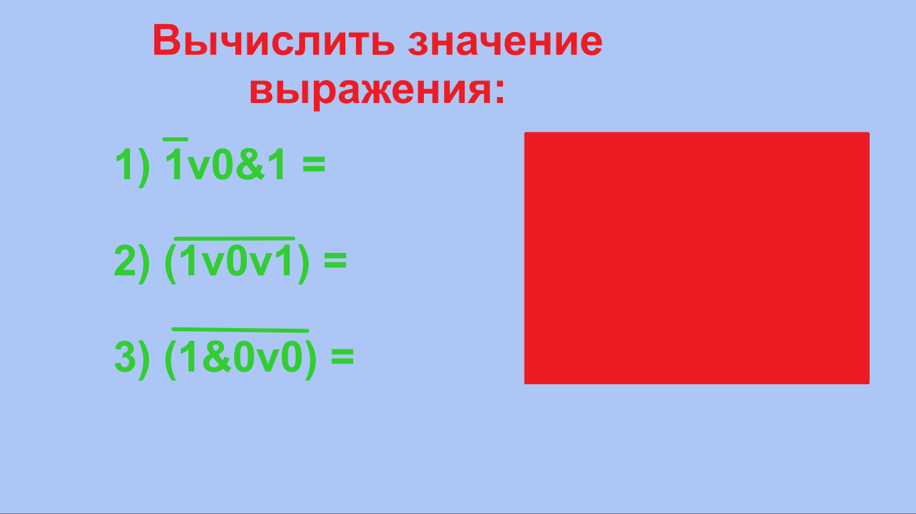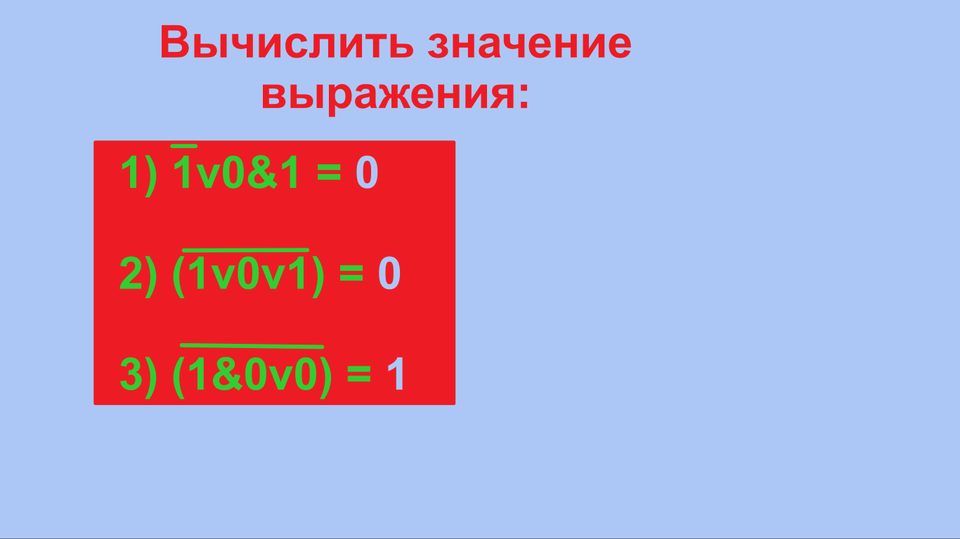

4. Разрядка (разминка):
Дети работают по парам на местах, двое у доски. По окончании выполнения учитель задает вопросы:
- Как должен играть начинающий, чтобы выиграть?
- Как должен играть противник, если начинающий в одном из своих ходов допустил ошибку?
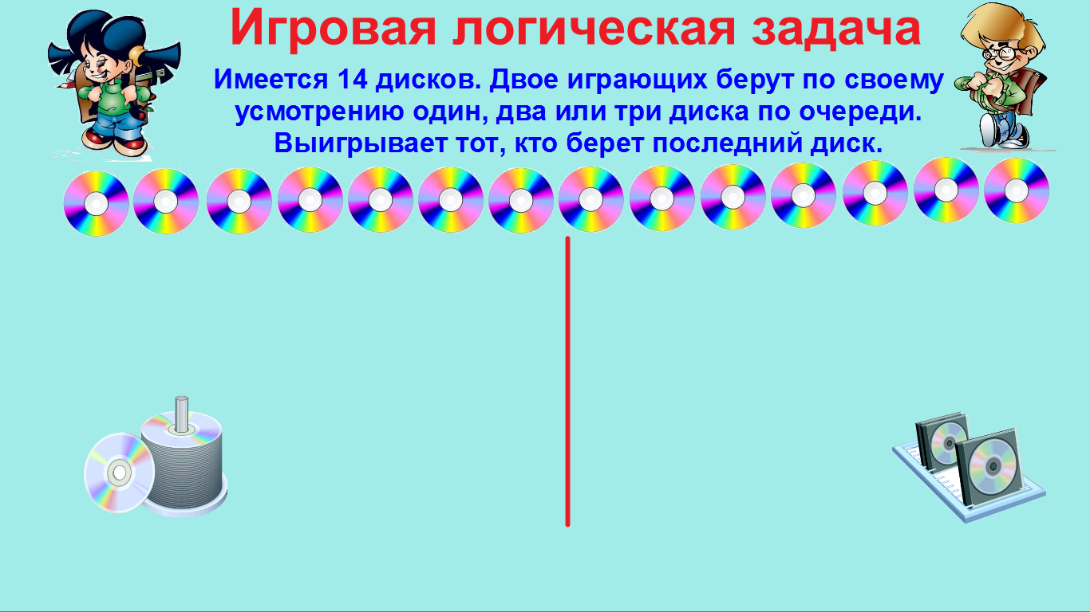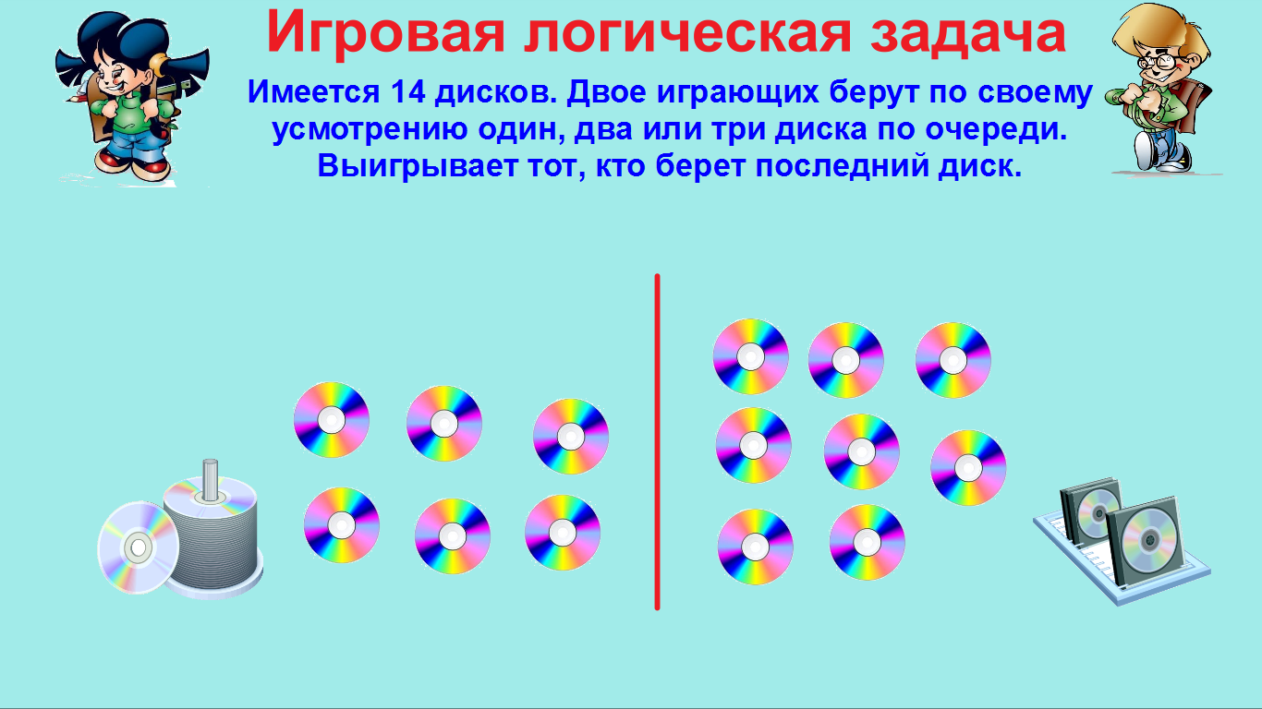
5. Закрепление полученных знаний и умений:
1) Ученики в тетрадях делают запись решения, один у доски из предложенных ниже символов составляет формулу в красном прямоугольнике. Для проверки переносят красный прямоугольник вправо.
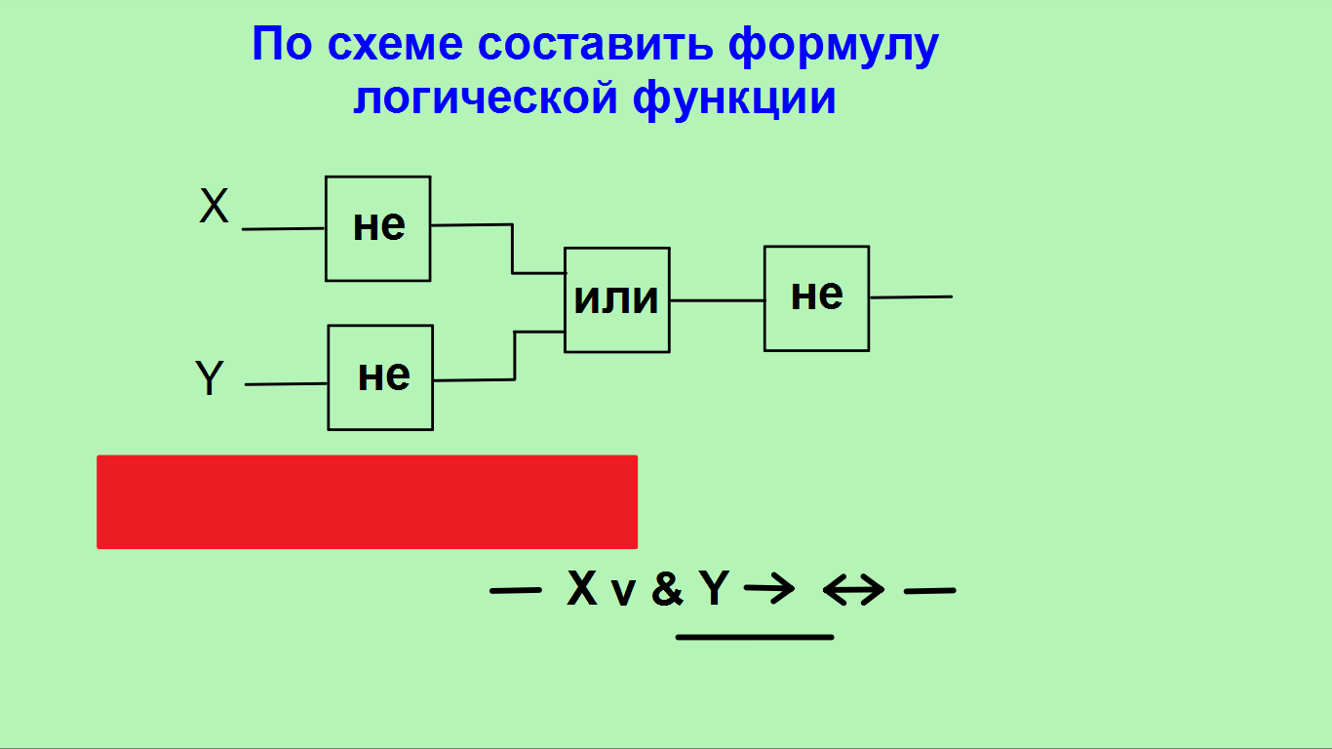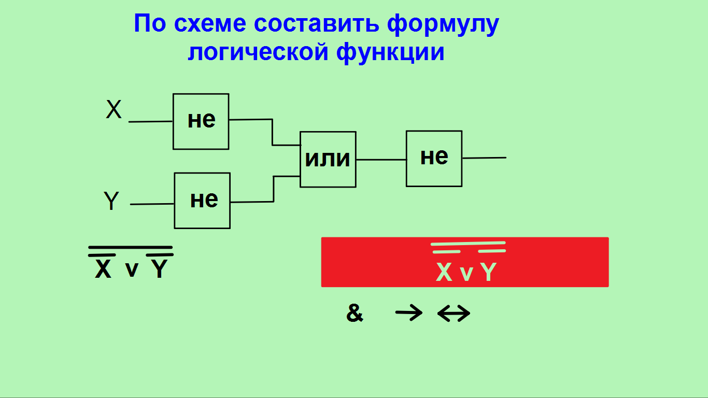
2) Ученик, используя обычное перо или перо Inteli, рисует схему в голубом прямоугольнике. Для проверки ластиком стираем в свободной области от голубого прямоугольника.
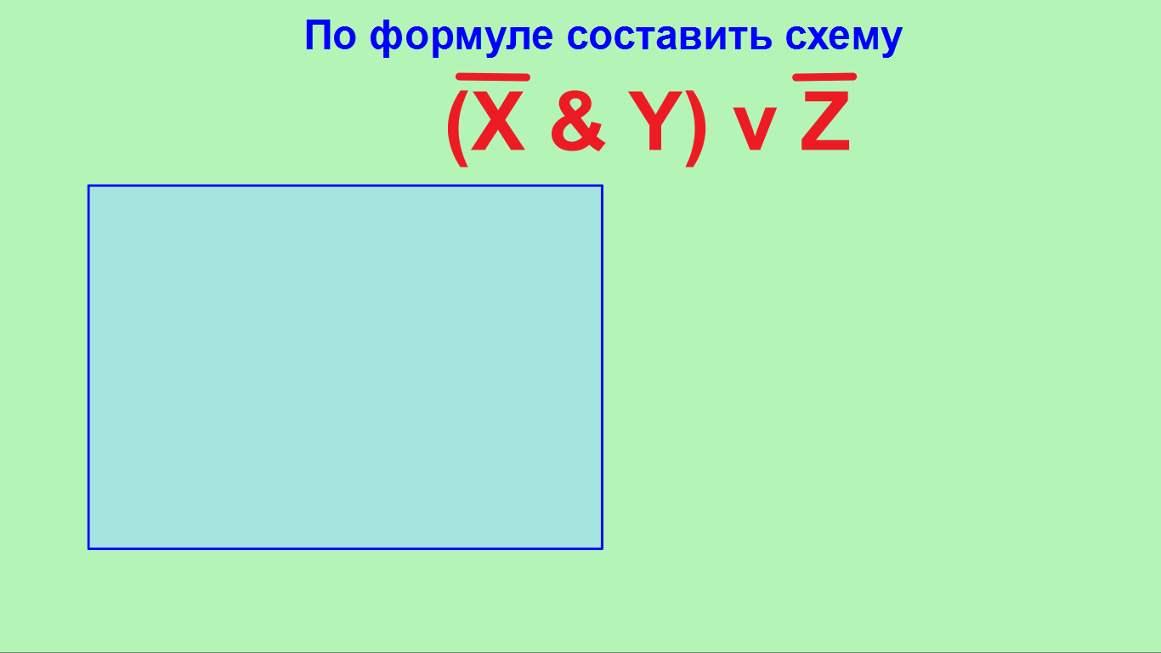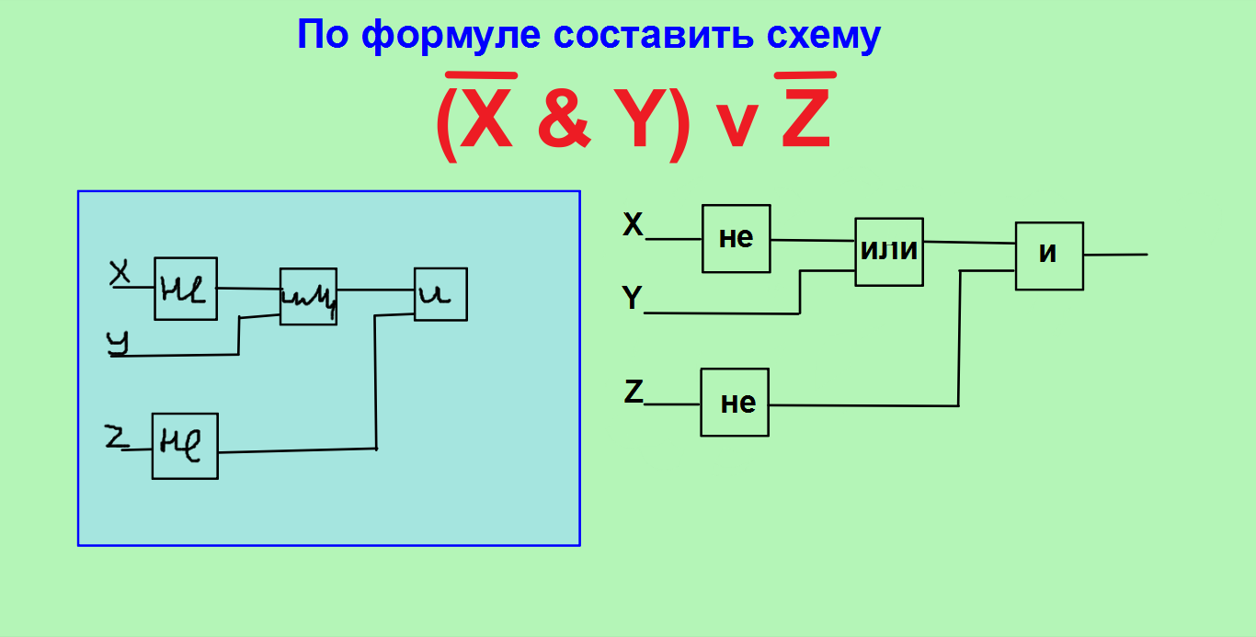

3) Самостоятельная работа. Для проверки учитель вызывает учеников, которые передвигают лампочку с нужным сигналом. 0 – темная, 1 - светлая
